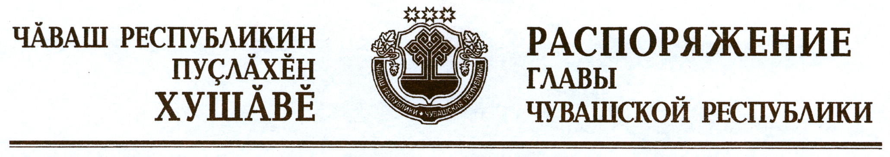

Вывести из состава Комиссии по профилактике правонарушений в Чувашской Республике, утвержденного распоряжением Президента Чувашской Республики от 16 ноября 2005 г. № 149-рп (с изменениями, внесенными распоряжениями Президента Чувашской Республики от 26 мая 2006 г. № 48-рп, от 3 ноября 2006 г. № 113-рп, от 19 марта 2007 г. № 26-рп, от 15 октября 2007 г. № 109-рп, от 27 мая 2008 г. № 65-рп, от 15 августа 2008 г. № 111-рп, от 3 февраля 2010 г. № 15-рп, от 10 декабря 2010 г. № 192-рп, от 10 марта 2011 г. № 38-рп, от 28 июня 2011 г. № 98-рп, Указом Президента Чувашской Республики от 14 декабря 2011 г. № 115, распоряжениями Главы Чувашской Республики от 7 февраля 2012 г. № 33-рг, от 25 июня 2012 г. № 143-рг, от 18 октября 2012 г. № 253-рг), Баскакова И.А., Рулькову Л.И. и ввести:

Медюкова А.Ю. | – | заместителя министра здравоохранения и социального развития Чувашской Республики
Павлову Р.Н. | – | временно исполняющего обязанности руководителя Государственной инспекции труда в Чувашской Республике (по согласованию).

Глава
Чувашской Республики М.Игнатьев

г. Чебоксары
8 февраля 2013 года
№ 24-рг

